

**ITESO**

**MÉTODOS NUMÉRICOS**

**LÓPEZ LAZARENO DIEGO ALBERTO IF722100**

**PRÁCTICA 11**

1. Matlab comando ode45.

% Sistema Presa-Depredador

a=0.4; %parámetro a

b=-0.22; %parámetro b

c=-0.3; %parámetro c

d=0.5; %parámetro d

%condiciones iniciales en el vector x0

x0=[4,3]; %4 es el valor inicial de x, 3 es valor inicial de y

tf=100; %tiempo final, tf

fg=@(t,x) [a*x(1)*+b*x(1)*x(2);c*x(2)+d*x(1)*x(2)];

[t,x]=ode45(fg,[0,tf],x0);

plot(t,x)

grid on

xlabel('t')

ylabel('Presa,Depredador');

title('Sistema Presa-Depredador')

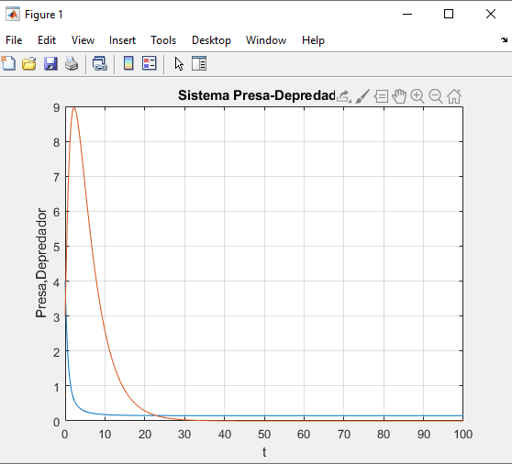

Evolución del Sistema Presa-Depredador a tiempo 100

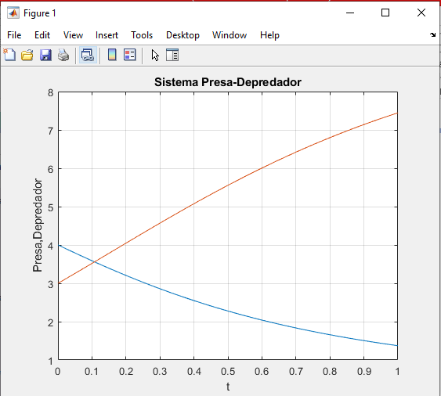

Evolución del Sistema Presa-Depredador a tiempo 1

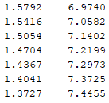

A tiempo 1 se tiene 1 presa y 7 depredadores aproximadamente

% Sistema Masa-Resorte

%condiciones iniciales

x0=[1,2]; % 1 es posición inicial, 2 es velocidad inicial

tf=100; %tiempo final

f=@(t,x) [x(2);(-0.7*x(2)-39*x(1))/1.7];

[t,x]=ode45(f,[0,tf],x0);

plot(t,x)

grid on

xlabel('t')

ylabel('Posición,Velocidad');

title('Sistema Masa-Resorte')

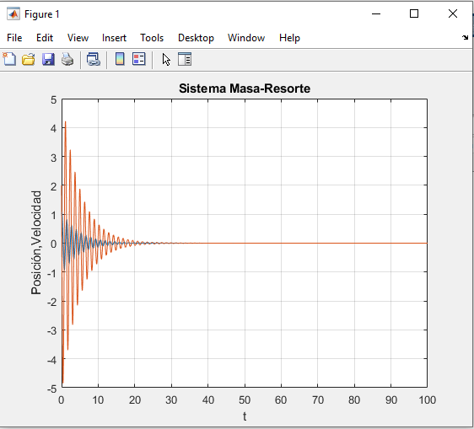

Evolución del Sistema Masa-Resorte a tiempo 100

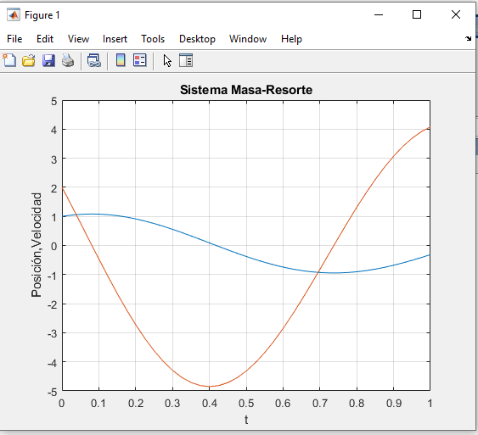

Evolución del Sistema Masa-Resorte a tiempo 1

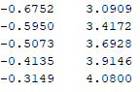

A tiempo 1 se tiene aproximadamente una posición de -0.31 y una velocidad de 4.08

**Conclusión**

En esta práctica de laboratorio se abordó la solución de: un sistema de ecuaciones diferenciales ordinarias de primer orden y una ecuación diferencial ordinaria de segundo orden mediante el comando de Matlab ode45. En cuanto al Sistema Presa-Depredador podemos observar que a largo plazo se vuelve estacionario; con ambas poblaciones casi extintas dadas las condiciones iniciales del modelo planteado con ayuda de las Ecuaciones de Lotka-Volterra. Por otra parte, el Sistema Masa-Resorte representa un movimiento libre amortiguado. Por último, el comando ode45 es bastante útil para resolver ecuaciones diferenciales de forma rápida y con resultados bastante aceptables, el único inconveniente es que no queda del todo claro qué tipo de método numérico emplea para resolver dichas ecuaciones.